**Ответ на запрос разъяснений положений закупочной документации № 2897 от 22.09.2025**

**Запрос.**

1. В документации закупки в качестве товара указаны товары, которые соответствует коду ОКПД2 **21.20.24.120**. Данный код включен в **Приложение № 2** Постановления Правительства РФ от 23 декабря 2024 г. № 1875.

В силу пункта 1 Постановления N 1875 установлено при осуществлении закупок в соответствии с Законом о контрактной системе и закупок в соответствии с Федеральным законом "О закупках товаров, работ, услуг отдельными видами юридических лиц": - ограничение закупок товаров (в том числе поставляемых при выполнении закупаемых работ, оказании закупаемых услуг), происходящих из иностранных государств, работ, услуг, соответственно выполняемых, оказываемых иностранными лицами, по перечню согласно приложению N 2;

Однако в документации закупки установлено **"преимущество для товаров российского происхождения"**, что является нарушением норм указанного Постановления.

В соответствии с позицией Минфина России, изложенной в письме от 31.01.2025 N 24-01-06/8697, в приложениях N 1 - N 3 к Постановлению N 1875 в графах "Наименование товара, работы, услуги" и "Наименование товара" указаны группы товаров, работ, услуг, которые по общему правилу (за исключением отдельных позиций, в том числе, касающихся медицинских изделий) являются наименованиями соответствующих группировок по ОКПД2 (от подкласса до подкатегории). В ОКПД2 использованы иерархический метод классификации и последовательный метод кодирования, в связи с чем группировка более высокого уровня включает в себя все входящие в нее группировки. Кроме того, наименования товаров, работ, услуг в приложениях N 1 - N 3 к Постановлению N 1875 указаны для цели отнесения закупаемых заказчиком товаров, работ, услуг к товарам, работам, услугам, в отношении которых применяются соответствующие "защитные" меры, в связи с чем при применении Постановления N 1875 **не предусматривается обеспечение дословного соответствия наименований, указанных в описании объекта закупки (предмета закупки), наименованиям, указанным в приложениях N 1 - N 3 к данному Постановлению.**

При этом во всех позициях, закупаемых заказчиком, предусмотрено наличие иглы, которая и является колющем инструментом.

Аналогичная позиция имеет место в решениях

УФАС по Калужской области от 10 апреля 2025г №МЧ/1646/25 по жалобе №040/06/105-212/2025 (https://zakupki.gov.ru/epz/complaint/card/documents.html?complaintNumber=202500111747000210&backUrl=);

УФАС по Новосибирской области от 19 марта 2025г № 054/06/49-665/2025 (https://zakupki.gov.ru/epz/complaint/card/complaint-information.html?complaintNumber=202500112704000702);

УФАС по Хабаровскому краю от 31 марта 2025г. № 7-1/160 (https://zakupki.gov.ru/epz/complaint/card/documents.html?complaintNumber=202500134025000615&backUrl=);

УФАС по Новосибирской области от 24 марта 2025 г. N 054/06/14-706/2025;

УФАС по Новосибирской области от 7 февраля 2025 г. N 054/06/14-350/2025;

УФАС по Пензенской области от 11 февраля 2025 г. N 058/06/105-76/2025.

Также согласно Письма Росздравнадзора от 28.02.2025 №10-10959/25 при закупке шовного материала следует руководствоваться Приложением №2 к ПП№1875

На основании вышеизложенного, прошу внести изменение в документацию, установив ограничение закупки иностранной продукции, в соответствии с ПП№1875.

1. В позиции 1 требуется Толщина нити:5/0 Диаметр нити: от 0.15 и до 0.25

В позиции 2 требуется Толщина нити:5/0 Диаметр нити: от 0.2 и до 0.3

В позиции 3 требуется Толщина нити:3/0 Диаметр нити: от 0.25 и до 0.35

Эти параметры противоречат ГОСТ 31620-2012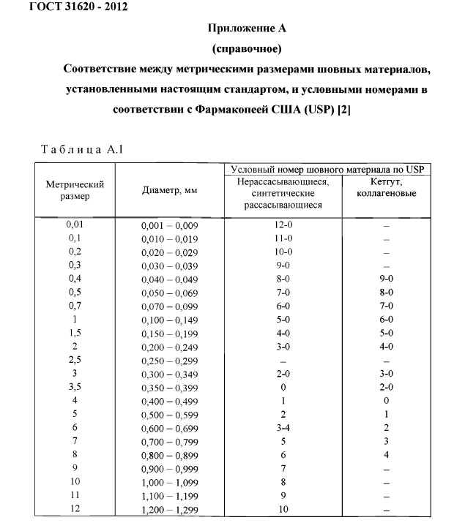

**ОТВЕТ.**

Уважаемый участник, в ответ на запрос разъяснений сообщаем следующее:

По первому вопросу заказчиком принято решение внести изменения в закупочную документацию, установив ограничение закупок иностранной продукции.

По второму вопросу заказчиком также принято решение внести изменения в описание объекта закупки.